express 基于node平台 开发的一个极其轻量的框架不对node.js本身的特性进行二次抽象express完全是由路由和中间件构成的框架 从本质上来说一个express应用就是为了调用各种中间件.
中间件(middleware) 是一个函数 --他可以访问request对象，响应对象(res) 以及处于请求--响应流程中的中间件，一般被命名为 next 的变量。

中间件的功能:
1/可以执行任何代码
2/可以修改请求和响应对象
3/可以结束请求-响应循环
4/可以调用堆栈中的下一个中间件

如果中间件没有执行结束 请求-响应流程 他需要通过next() 将控制权传递给下一个中间件函数
Tips:我们把结束请求-响应流程的方法 称为是句柄函数

脚手架：
EJS是一个简单高效的模板语言，通过数据和模板，可以生成HTML标记文本。可以说EJS是一个JavaScript库，EJS可以同时运行在客户端和服务器端，客户端安装直接引入文件即可，服务器端用npm包安装
1、Ejs的特点：
2、快速编译和渲染
3、简单的模板标签
4、自定义标记分隔符
5、支持文本包含
6、支持浏览器端和服务器端
7、模板静态缓存
8、支持express视图系统
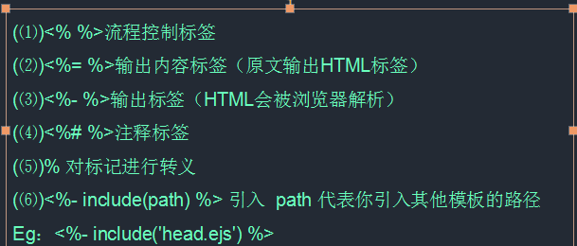
Ajax提交的数据坐在结构不能为form表单，因为里面有action属性。如果action属性为空则表示刷新

